**日本語ボランティア講座**

**分かりやすく日本語を教えるコツ！**

普段の活動中に疑問に思っていることを解消したい、

これから外国人に日本語を教えてみたい・・・という方のための講座です

|  |  |
| --- | --- |
| 日時 | 内容 |
| **１月１２日（土）**  **１**  **１３：３０～１６：００** | **・言語としての日本語の特徴**  （音声・アクセント・文字）  **・学習者にとって分かりやすい日本語の教え方**  （文型の導入の仕方、ドリル・練習の方法、教材・教具の準備） |
| **１月２６日（土）**  **２**  **１３：３０～１６：００** | ・**日本語文法とその教え方**  （学校文法との違い、敬語、助詞「は」と「が」・「よ」と「ね」、  日本語の時制） |

*興味のある回のみ受講いただくことも可能です

*希望者の方は1月２６日（土）１０：００～１２：００に実施されている外国人のための日本語講座

（会場：山口県国際交流協会 交流ラウンジ）を見学できます（要申込み）

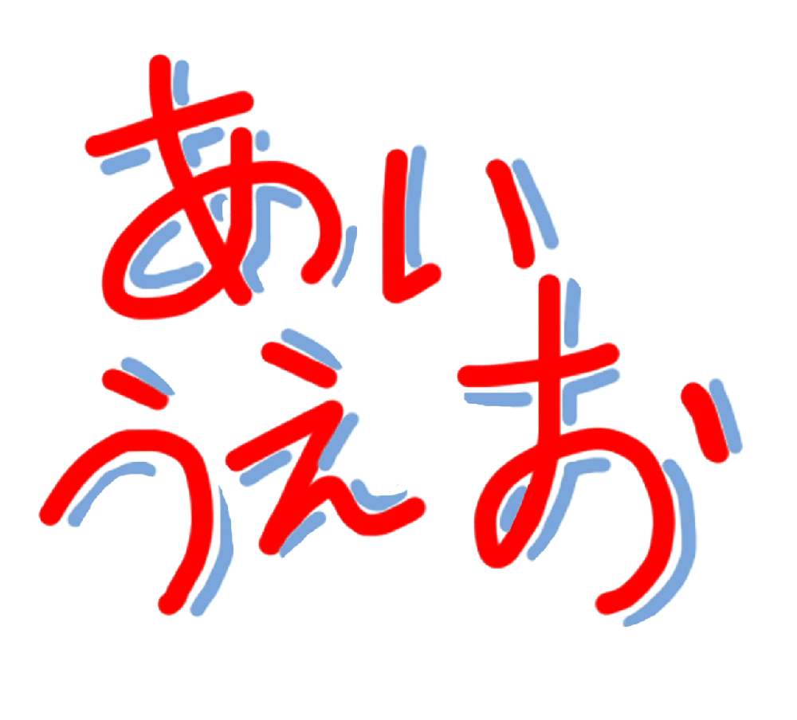

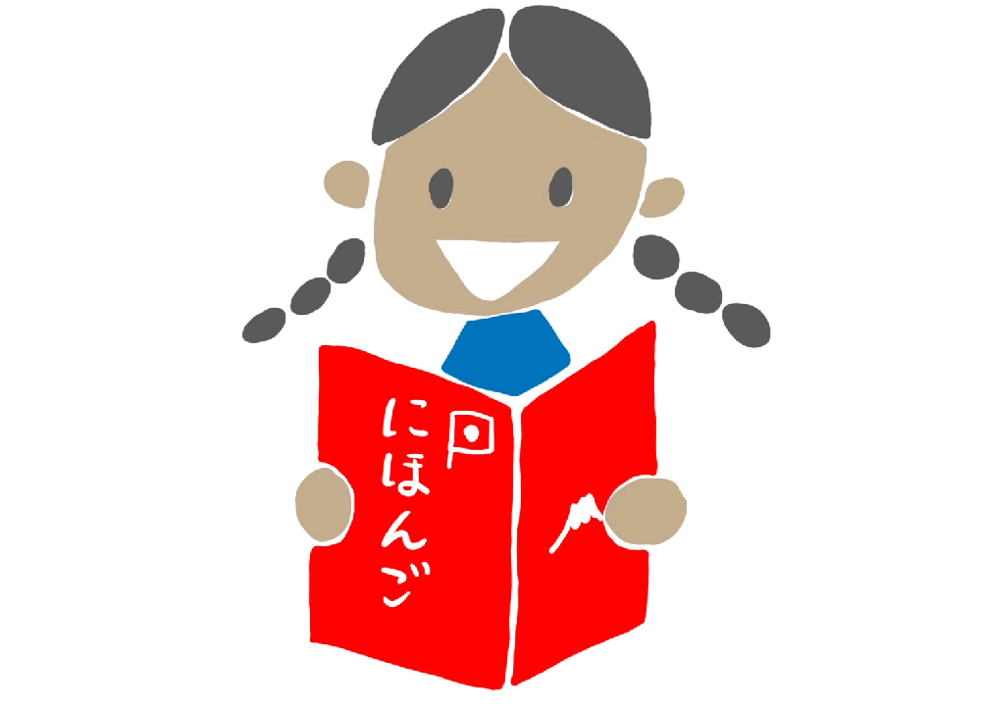【講師】日本語クラブ山口　小田 知子先生

【対象者】当協会登録の日本語ボランティアの方、活動に興味のある方

【場所】（公財）山口県国際交流協会　交流ラウンジ

【受講料】各回５００円（資料代等）　*Ｈ２４年度賛助会員の方は無料

【申込み方法】申込書に必要事項をご記入の上、ＦＡＸ・Ｅメール・郵送にてお申し込みください。**申込み締め切り：２０１２年１２月２８日（金）**

*ご注意 この講座は日本語教師になるための講座ではありません。日本語ボランティアの皆さんのスキルアップや、

日本語についての知識を深めて普段の活動に役立てていただくことを目的としています。

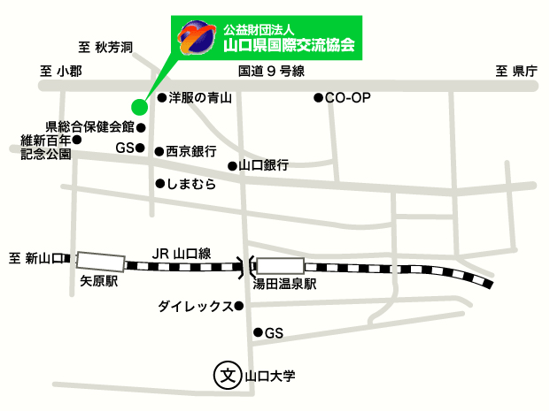

お申し込み・お問い合わせ先

**（公財）山口県国際交流協会**

〒７５３－０８１４　山口市吉敷下東４－１７－１

(休館日：日曜・月曜・祝日、年末年始１２/２９～１/３）

Tel：（０８３）９２５-７３５３　　Fax：（０８３）９２０-４１４４

E-mail：[yiea@yiea.or.jp](mailto:yiea@yiea.or.jp)

**「日本語ボランティア講座」参加申込用紙 　　　申込み締切：12/28(金)**

|  |  |  |
| --- | --- | --- |
|  | 日　時 | 参加希望の日程に○をしてください |
| **第１回目** | **１月１２日（土）１３：３０～１６：００** |  |
| **第２回目** | **１月２６日（土）１３：３０～１６：００** |  |
| *日本語講座見学 | １月２６日（土）１０：００～１２：００ | *希望者のみ |

以下の必要事項にご記入ください。

|  |  |  |  |
| --- | --- | --- | --- |
| 氏　名 | フリガナ | 性　別 | 年 　代 |
|  | 男・女 | ２０代・　３０代・　４０代・ ５０代・  ６０代・ ７０代・ ８０代～ |
| 住 所 | 〒 | | Ｈ２４年度賛助会員番号↓ |
|  |
| 電話番号：  ＦＡＸ番号：  E-mailｱﾄﾞﾚｽ：  **《アンケート》**  ●**協会の登録日本語ボランティアですか？**（※１対１の個人レッスンの活動ボランティア）  　　はい　　・　　いいえ  ●**日本語指導の専門教育を受けたことが**  　　ある　　・　　ない　　　（※ある　と回答された方は、どこで勉強されましたか？）  　　　　　　　　　　　　　　　⇒  ●**日本語ボランティアの活動をしたことが**　（協会登録ボランティア活動以外でも可）  　　ある　　・　　ない　　　（※ある　と回答された方は、どこで活動されましたか？）  　　　　　　　　　　　　　　　⇒  ●**普段の活動中に疑問に思っていることや、講師に聞いてみたいことがあれば記入してください。** | | | |

**申込先**　(公財)山口県国際交流協会　〒753-0814 山口市吉敷下東4丁目17-1　（担当　田中）

ＦＡＸ：（０８３）９２０－４１４４　 E-mail：[yiea@yiea.or.jp](mailto:yiea@yiea.or.jp)